# Základní síťové technologie LAN, MAN, WAN a komunikační protokoly. Znalost funkce aktivních prvků - router, switch. MAC adresa, IP adresa, ARP, směrování

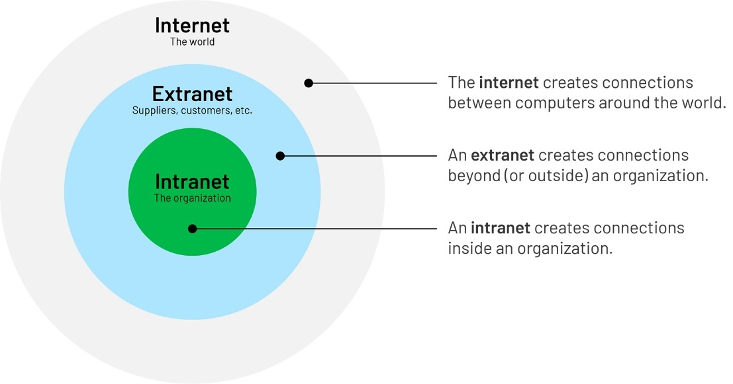

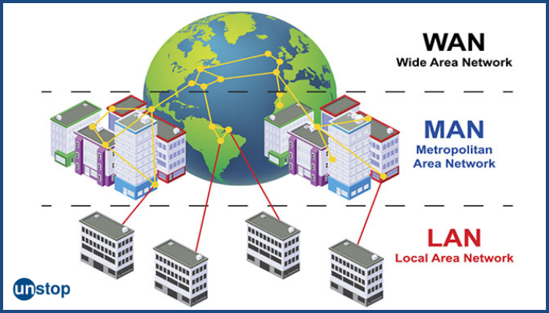

LAN (Local Area Network) … je seskupení síťových prcků které nám dovolují komunikovat mezi různě propojenými zařízeními. Na LAN síti není takové zpoždění jako na ostatních typech. Za LAN je vždy odpovědný nějaký soukromník. Zabírá menší území jako jsou školy, nemocnice, office

MAN (Metropolitan Area Network) … zabírá větší území než předem zmiňovaná LAN, jako například: vesnice, menší města. MAN by měla propojovat jeden a více zařízení z stejného nebo jiného města. MAN je drahá a neměla by být vlastněna jednou organizací

WAN (Wide Area Network) … zabírá větší území než předchozí dva propojuje například: státy nebo kontinenty. WAN stějně jako MAN je drahá a neměla by být vlastněna jednou organizací

| **Basis** | **LAN** | **MAN** | **WAN** |
| --- | --- | --- | --- |
| **Full-Form** | [LAN](https://www.geeksforgeeks.org/lan-full-form/) stands for local area network. | [MAN](https://www.geeksforgeeks.org/man-full-form/) stands for metropolitan area network. | [WAN](https://www.geeksforgeeks.org/wan-full-form/) stands for wide area network. |
| **Geographic Span** | Operates in small areas such as the same building or campus. | Operates in large areas such as a city. | Operates in larger areas such as country or continent. |
| **Ownership** | LAN’s ownership is private. | MAN’s ownership can be private or public. | While WAN also might not be owned by one organization. |
| **Transmission Speed** | The transmission speed of a LAN is high. | While the transmission speed of a MAN is average. | Whereas the transmission speed of a WAN is low. |
| **Propagation delay** | The propagation delay is short in a LAN. | There is a moderate propagation delay in a MAN. | Whereas, there is a long propagation delay in a WAN. |
| **Congestion** | There is less congestion in LAN. | While there is more congestion in MAN. | Whereas there is more congestion than MAN in WAN. |
| **Design & Maintenance** | LAN’s design and maintenance are easy. | While MAN’s design and maintenance are difficult than LAN. | Whereas WAN’s design and maintenance are also difficult than LAN as well MAN. |
| **Fault tolerance** | There is more fault tolerance in LAN. | While there is less fault tolerance. | In WAN, there is also less fault tolerance. |

## Komunikační protokoly

* Komunikační protokoly jsou pravidla a postupy, které umožňují komunikaci mezi zařízeními v síti. Existuje mnoho různých protokolů, které se používají v různých vrstvách síťového modelu, jako je například TCP, UDP, HTTP, FTP, SMTP, POP3, IMAP a mnoho dalších. Tyto protokoly umožňují přenos dat mezi počítači a zabezpečují spolehlivost, bezpečnost a výkonnost sítě.
* Každý typ sítě a každá vrstva síťového modelu používá určité komunikační protokoly, které jsou speciálně navrženy pro konkrétní účely. Například protokol TCP/IP se používá pro přenos dat v síti WAN, zatímco protokol HTTP se používá pro komunikaci mezi webovými prohlížeči a webovými servery v síti LAN nebo WAN.

## SWITCH ROUTER

### Switch

Je síťový prvek, který funguje na druhé vrstvě (link layer) ISO/OSI modelu. Slouží k propojení několika počítačů v jedné lokální síti (LAN) a umožňuje jim komunikovat mezi sebou. Přeposílá data mesi jednotlivými porty na základě MAC address. Svitch může rozdělit své porty do vice podsíťi za pomocí virtuálních lan … VLAN.

### Router

Je síťový prvek, který funguje na třetí vrstvě (network layer) ISO/OSI modelu. Vytváří spojení mezi sítěmi (switchemi) za účelem poskytnout data flow mezi těmito sítěmi. Routery přenášejí data ve formě packetu. Využívají se jak v LAN, MAN tak i WAN. Router zastává často funkci default gatewaye tedy jako síťový prvek, který routuje packety pryč z LAN, WAN nebo MAN sítě do jiné sítě. Router zajišťuje bezpečnost síťe pomocí NAT (network address translation) nebo firewallu.

## MAC (Media Access Control) adresa

je jednoznačný identifikátor síťového zařízení, který používají různé protokoly druhé (spojové) vrstvy OSI. Je přiřazována síťové kartě bezprostředně při její výrobě (u starších karet je přímo uložena do EEPROM paměti), a proto se jí také někdy říká fyzická adresa, nicméně ji lze u moderních karet dodatečně změnit. Původní IEEE 802 MAC adresa pochází z původního Ethernetového schématu adresování od Xeroxu. Tento 48bitový adresový prostor obsahuje 2^48 neboli 281 474 976 710 656 možných MAC adres (např. 01:23:45:67:89:ab) nebo (např. 0123.4567.89ab).

O první polovinu musí výrobce požádat centrálního správce adresního prostoru a je u všech karet daného výrobce stejná. Výrobce by pak každé vyrobené kartě či zařízení přiřadil jedinečnou hodnotu druhé poloviny adresy.

V případě, že se v lokální síti poté objeví dvě zařízení, která mají stejnou MAC adresu, je tato kolize obvykle řešena virtuální změnou (u moderních karet). Pravděpodobnost této kolize je však velice nízká a projevuje se obvykle až u velkých lokálních sítí.

## IP adresa

IP adresa je v informatice číslo, které jednoznačně identifikuje síťové rozhraní v počítačové síti na třetí vrstvě OSI modelu, která používá IP protokol. V současné době je nejrozšířenější IPv4, která používá 32bitové IP adresy, které jsou zapisovány dekadicky po jednotlivých oktetech (tj. po osmicích bitů), například 192.168.0.2. Z důvodu nedostatku adres je IPv4 postupně nahrazován protokolem IPv6, který používá 128bitové IP adresy zapsané hexadecimálně, například 2001:db8:0:1234:0:567:8:1.

## ARP (RFC 826)

Address Resolution Prtokol slouží k získání linkov/fyzické/MAC addressy rozhraní protistrany v stejné podsíti za pomocí IP adressy. Potřebujeme poslat ip datagram na adresu ležící ve stejné podsíti jako odesílatel. Nejedná se o ip packet ale ip datagram ze kterého ip packet vychází. Má Ethertype value (0x0800) zbalené v ip datagramu samotna ARP 0x0806.

ARP request(ip a mac source mac address a destination ip address) dotaz se posílá linkovým broadcastem. ARP dotaz nepřekročí hranice dané podsítě, ale všechny k ní připojená zařízení braodcast obdrží a jako optimalizační krok si zapíší údaje o jeho odesilateli (IP adresu a odpovídající MAC adresu) do své ARP cache. Vlastník ip addressy pošle nazpátek ARP reply(vlastní ip a mac adressa) tu si zapíše příjemce do ARP cache a může poslat datagram.

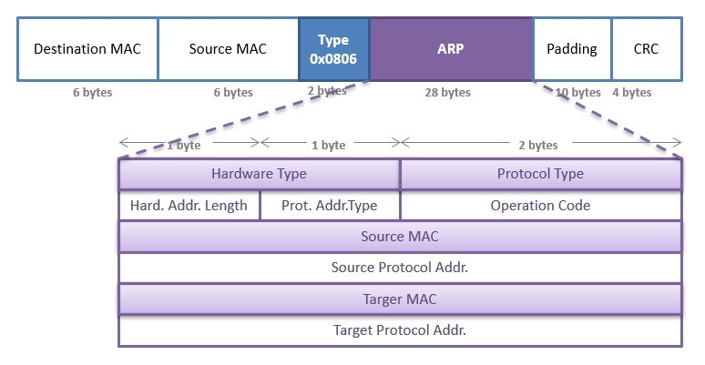

## Routing

označuje v informatice určování cest datagramů v prostředí počítačových sítí. Směrování zajišťují nejen routery, ale i koncové stanice (při vysílání) a jeho úkolem je doručit datagram (resp. paket) adresátovi, pokud možno co nejefektivnější cestou. Směrování zajišťuje síťová vrstva modelu ISO/OSI a je využíváno v lokálních sítích LAN i na Internetu, kde jsou dnes směrovány zejména IP datagramy. Síťová infrastruktura mezi odesílatelem a adresátem paketu může být velmi složitá, a proto se směrování zpravidla nezabývá celou cestou paketu, ale řeší vždy jen jeden krok, tj. komu datagram předat jako dalšímu.